Univerza v Ljubljani

Fakulteta za računalništvo in informatiko

2018/19

**1. SEMINARSKA NALOGA**

UMETNA INTELIGENCA

Blaž Ocepek (63140179)

Martin Potočan (63160266) 2.12.2018

# Vizualizacija podatkov

Prikaz porazdelitve razlike končnih točk med domačo in gostoječo ekipo ob zmagah domače ekipe.

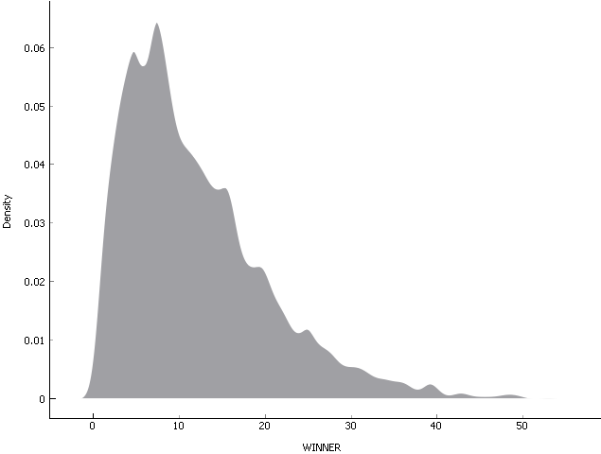

Prikaz porazdelitve razlike končnih točk ob zmagi ATL, pobarvani po gostoječih ekipah.

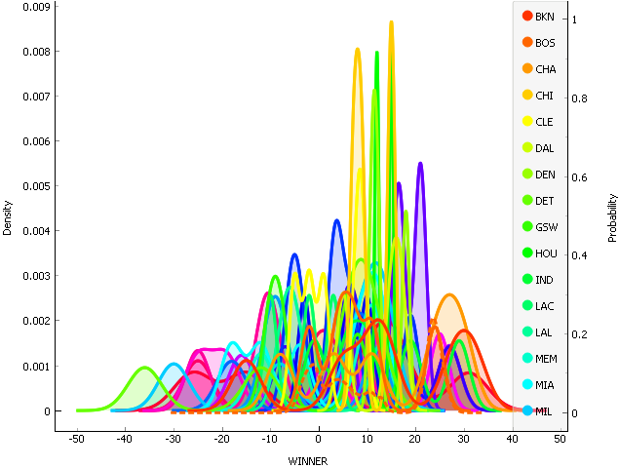

Porazdelitev zadetih metov domačih ekip ob zmagi.

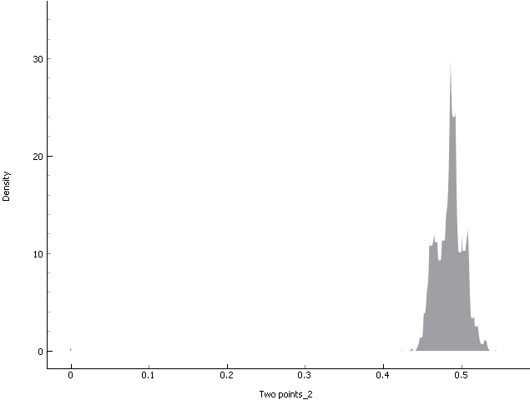

Porazdelitev razlike končnih točk za domačo ekipo.

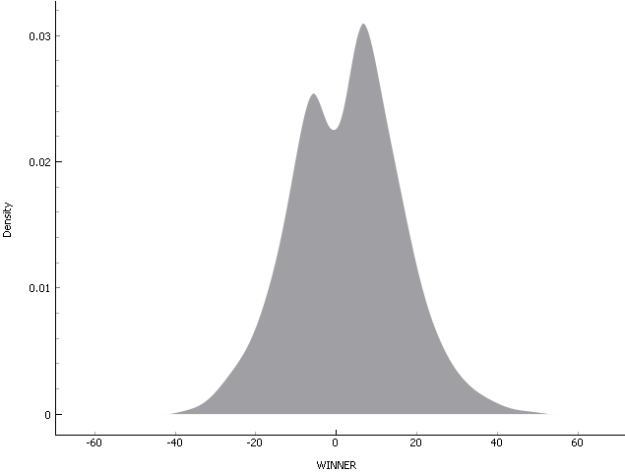

Primarjava porazdelitve izgubljenih žog za gostoječo ekipo ob zmagi domačinov in zgubi.

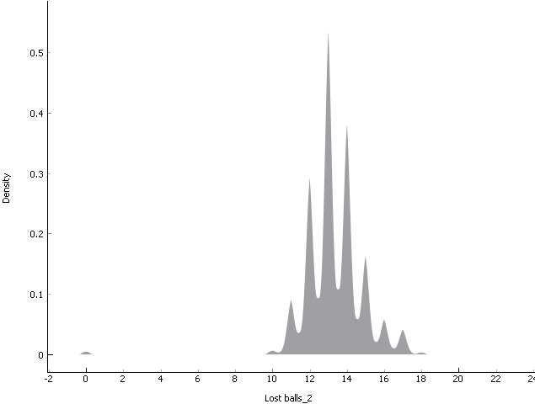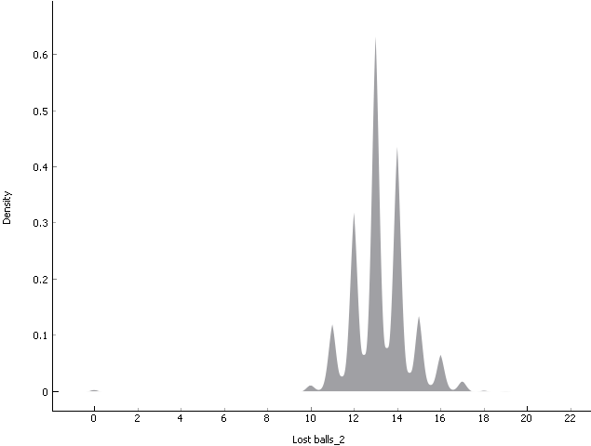

# Klasifikacija

Za pripravo učnih in testnih modelov smo pripravili program, ki lahko pripravi razlicne učne in testne množice. Igre za testni model smo izbirali naključno. Za model lahko izberemo razmerje podatkov v ucni in testni moznici. Vsaka igra vsebuje povprecje presnjih igr ekip in statistiko zadnjih N igr.

Pri modelu brez statistik prejšnjih N igr:

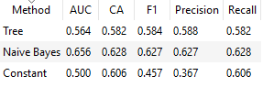

Poizkusimo izboljšati rezultate s dodatnimi atributi za vsako ekipo in to statistika za prejšnjih 5 igr ekipe.

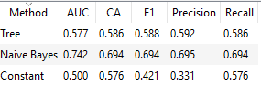

# Regresija

Za pripravo modelov smo uporabili isto program samo z različnimi parametri. Zopet bomo najprej testirali model brez dodatnih atributov in nato z dodanimi atributi.

Rezultati evaluacije modela brez dodatnih atributov:

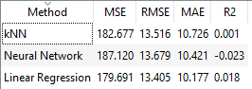

Rezultati evaluacije modelov z dodatnimi atributi:

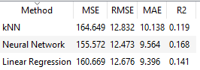

# Evalaucija modelov

Iz rezultatov je izvidno da z dodatnimi atributi smo pridobili večjo točnost podatkov. Za še boljše rezultate bi morali nadgraditi model in spreminjali atrbite za modele učenja.